РОССИЙСКАЯ ФЕДЕРАЦИЯ
РОСТОВСКАЯ ОБЛАСТЬ
МИЛЛЕРОВСКИЙ РАЙОН
МУНИЦИПАЛЬНОЕ ОБРАЗОВАНИЕ
«ПЕРВОМАЙСКОЕ СЕЛЬСКОЕ ПОСЕЛЕНИЕ»

АДМИНИСТРАЦИЯ
ПЕРВОМАЙСКОГО СЕЛЬСКОГО ПОСЕЛЕНИЯ

ПОСТАНОВЛЕНИЕ

25.06.2018 № 72 х. Малотокмацкий

О присвоении адреса земельным участкам
из земель населенных пунктов, разрешенное использование: приусадебный участок личного подсобного хозяйства, местоположение: Российская Федерация, Ростовская область, Миллеровский район, Первомайское сельское поселение, х. Краснянка, улицы Абрикосовая, Звездная

На основании заявления Администрации Миллеровского района об аннулировании адресов земельным участкам с кадастровым номером 61:22:0600027:1963, площадью 1045 кв.м., с кадастровым номером 61:22:0600027:1964, площадью 987 кв.м., и о присвоении адреса земельным участкам с кадастровым номером 61:22:0600027:1963, площадью 1045 кв.м., с кадастровым номером 61:22:0600027:1964, площадью 987 кв.м., выписок из Единого государственного реестра недвижимости, в целях упорядочения адресов объектов адресации и обеспечения государственной регистрации права, руководствуясь постановлениями Правительства Российской Федерации от 19.11.2014 № 1221 «Об утверждении Правил присвоения, изменения и аннулирования адресов»,

П О С Т А Н О В Л Я Ю:
1.Аннулировать адрес земельного участка с кадастровым номером 61:22:0600027:1963, площадью 1045 кв.м., адрес Ростовская область, р-н Миллеровский, Первомайское сельское поселение, х. Краснянка.
2.Присвоить адрес земельному участку с кадастровым номером 61:22:0600027:1963, площадью 1045 кв.м.: Российская Федерация, Ростовская область, Миллеровский район, Первомайское сельское поселение, х. Краснянка, ул. Абрикосовая, 5 согласно графическому документу, определяющему положение объекта адресации (Приложение № 1).
3. Аннулировать адрес земельного участка с кадастровым номером 61:22:0600027:1964, площадью 987 кв.м., адрес Ростовская область, р-н Миллеровский, Первомайское сельское поселение, х. Краснянка.
4. Присвоить адрес земельному участку с кадастровым номером 61:22:0600027:1964, площадью 987 кв.м.: Российская Федерация, Ростовская область, Миллеровский район, Первомайское сельское поселение, х. Краснянка, ул. Звездная,6 согласно графическому документу, определяющему положение объекта адресации (Приложение № 2).
5. Контроль за выполнением данного постановления возложить на ведущего специалиста Администрации Первомайского сельского поселения Ганноченко Марию Петровну.

Глава Администрации
Первомайского сельского поселения М.Н.Левочкин

Постановление вносит ведущий
специалист Мария Петровна Ганноченко

Приложение № 1
к постановлению
Администрации
Первомайского сельского поселения
Миллеровского района
от 25.06.2018 № 72
Графический документ, определяющий
положение объекта адресации
Наименование объекта адресации:  земельный участок с кадастровым номером 61:22:0600027:1963  Присвоенный адрес:  Российская Федерация, Ростовская область,  Миллеровский район, Первомайское сельское  поселение, х. Краснянка, ул. Абрикосовая, 5  Местоположение объекта адресации:  Ростовская область, Миллеровский район,  х. Краснянка  Основание для установления адреса:  заявление Администрации  Миллеровского района  Условные обозначения:  ул. Абрикосовая,5  - установленный адрес  земельному участку  условное обозначение  объекта адресации | СХЕМА РАСПОЛОЖЕНИЯ  ул. Абрикосовая, 5  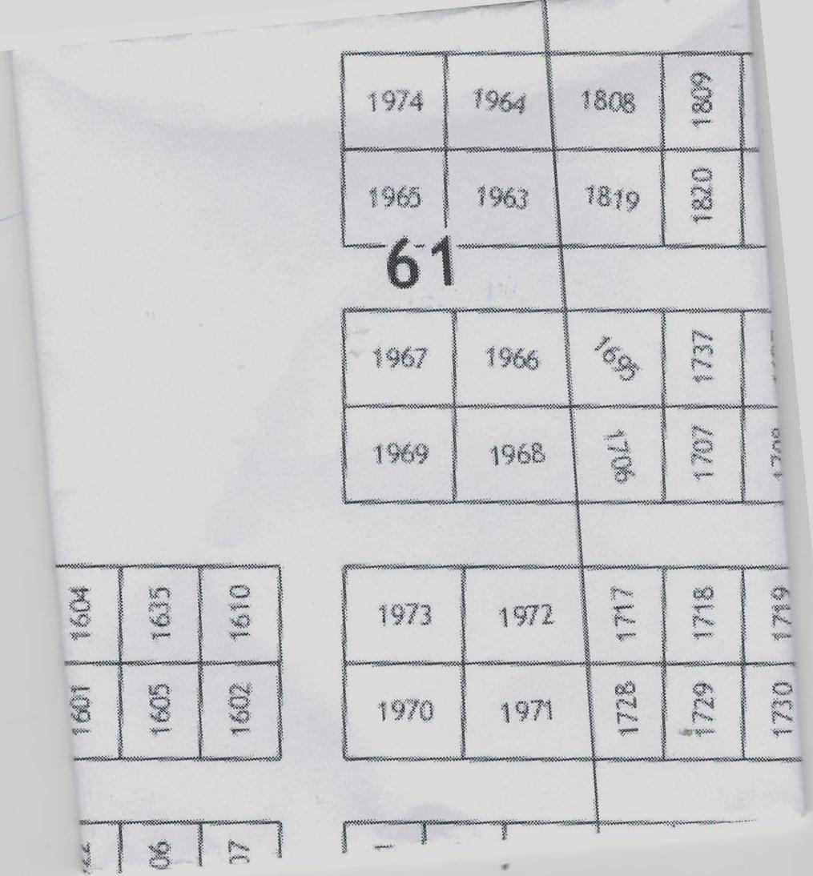

Глава Администрации
Первомайского сельского поселения М.Н.Левочкин

Приложение № 2
к постановлению
Администрации
Первомайского сельского поселения
Миллеровского района
от 25.06.2018 № 72
Графический документ, определяющий
положение объекта адресации
Наименование объекта адресации:  земельный участок с кадастровым номером 61:22:0600027:1964  Присвоенный адрес:  Российская Федерация, Ростовская область,  Миллеровский район, Первомайское сельское поселение, х. Краснянка, ул. Звездная, 6  Местоположение объекта адресации:  Ростовская область, Миллеровский район, х. Краснянка  Основание для установления адреса:  заявление Администрации  Миллеровского района  Условные обозначения:  ул. Звездная, 6 - установленный адрес земельному участку  условное обозначение  объекта адресации | СХЕМА РАСПОЛОЖЕНИЯ  ул. Звездная, 6

Глава Администрации
Первомайского сельского поселения М.Н.Левочкин

СИТУАЦИОННЫЙ ПЛАН

х. Краснянка

